小一班今日动态6.17
来园：
今日来园23人,2人事假。
小朋友们都能愉快入园，跟老师问好，来到教室门口，小朋友们能有序签到、放物品。
户外活动：
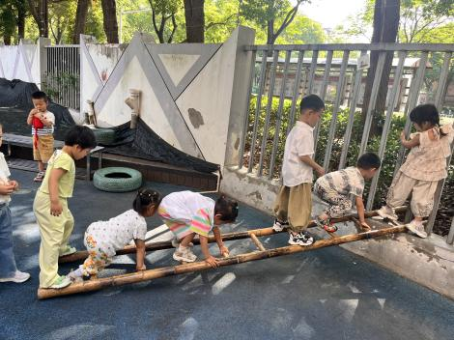 | 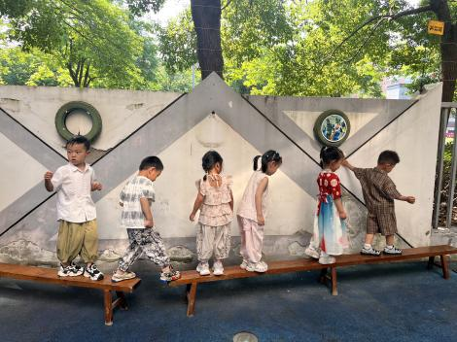 | 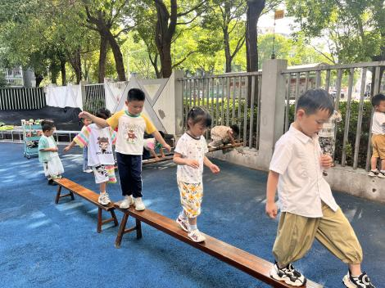
今天我们一起玩了平衡区，小朋友们有序排好队，依次游戏，并在老师的提醒下注意安全，及时喝水休息。
集体活动：
科学：好玩的水
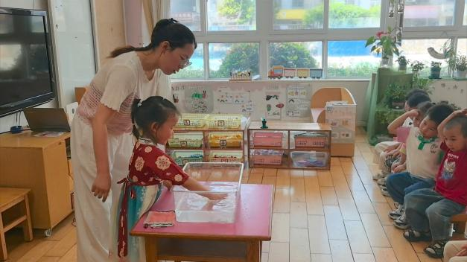 | 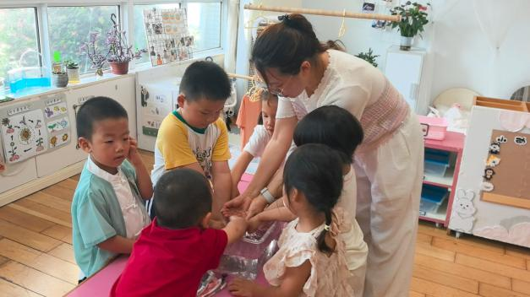 | 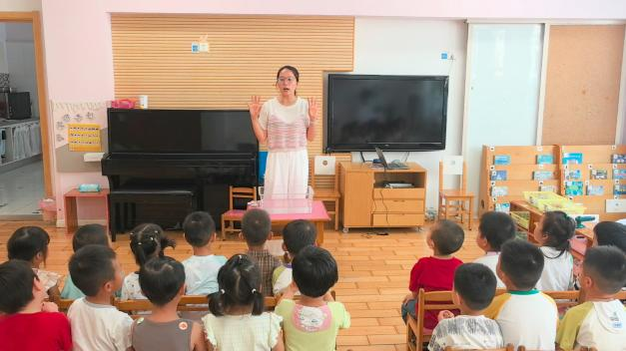
这是一节探索类的科学活动，纯净的水是无色、无味、无固定形状的透明液体，具有流动性。本次活动引导幼儿在玩水的过程中探索玩水的方法和感知水的流动性，能用简单的语言讲述自己的玩法和发现。活动中徐凌琨、韩景宸、蒋清远、隋浩宇、张烁、刘珺玮、陆宸泽、颜泽楷、丁文潇、叶兴泽、李潇然、李青、丁汝成、白小沐、张玉宛、杨若萱、黄埕子、蒋艺姝、吕思甜、恽佳阳、郭预、何颖艺、孙嘉芮能积极参与玩水的游戏，探索玩水的方法，在玩得过程中感知水是无色、透明、会流动的特性,颜泽楷、蒋清远、孙嘉芮、蒋艺姝愿意大胆向伙伴们展示自己的玩法，并用简单的语言讲述自己的发现。
区域游戏：
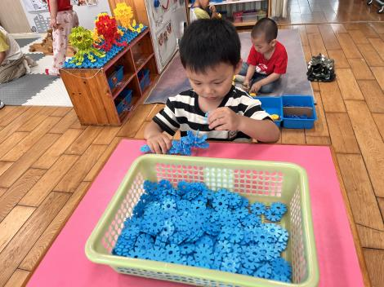  桌面建构--雪花片 | 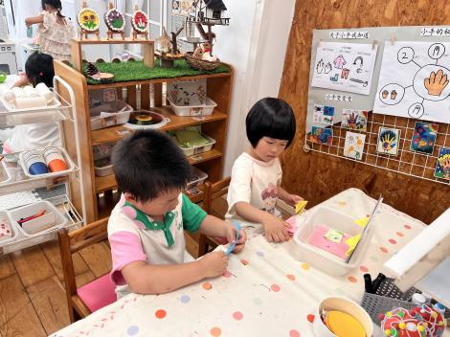  创意坊--折纸小狗 | 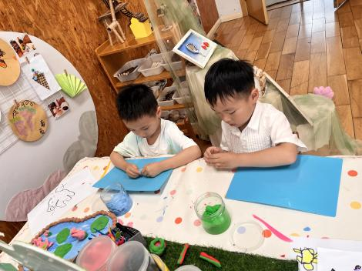  创意坊--太空泥荷花
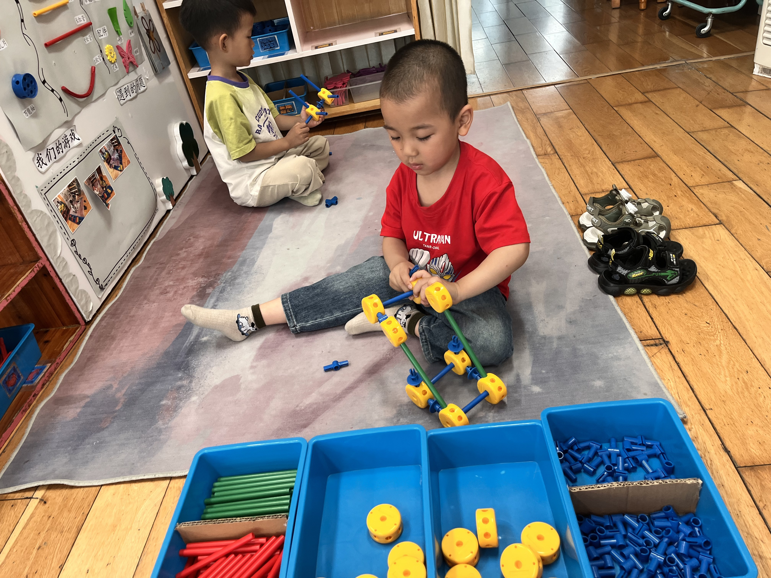  万能工匠--小车 | 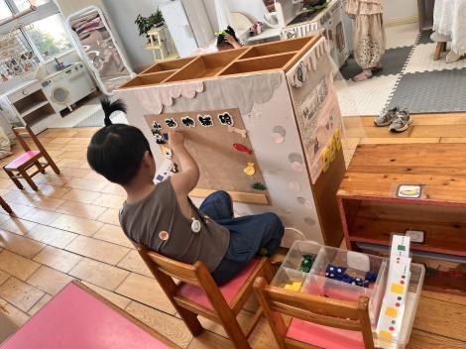  益智区--小动物铺路 | 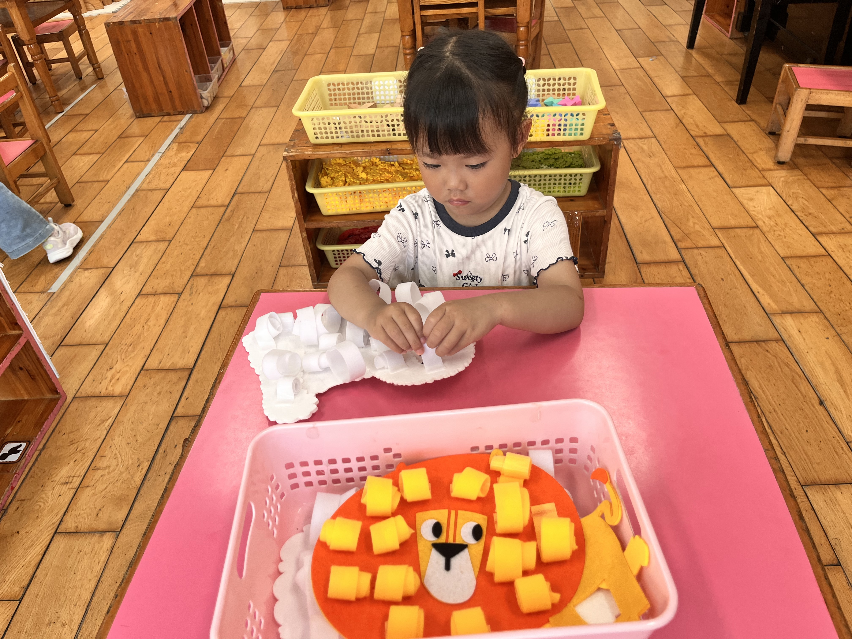  生活区--卷毛发
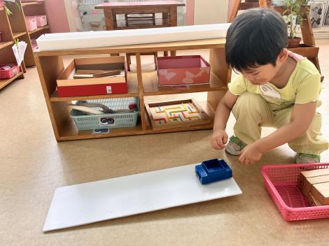  走廊--哪辆车跑得快 | 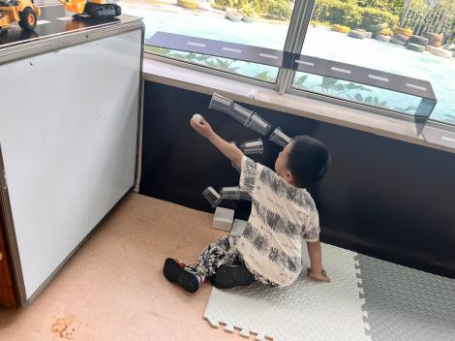  走廊--小球轨道 | 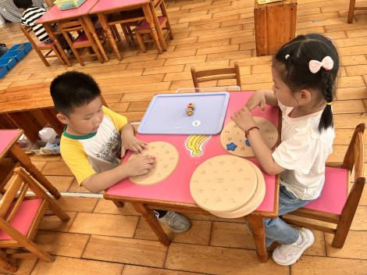  益智区--形状纽扣

生活活动情况：
1.午餐情况：
今天的午饭吃的是芝麻饭、西蓝花胡萝卜炖牛肉、青椒肉沫炒包菜、西红柿鸡蛋汤。小朋友们都能独立用餐，吃完米饭后举手示意老师盛汤。用餐中大家能在提醒下端正坐姿，尽量保持桌面的整洁，用餐后能试着自主收拾好碗、勺子，再洗手、漱口、擦嘴巴，逐步养成良好的用餐习惯。
2.午睡情况：
小朋友们能在老师的提醒下，有序小便进入午睡室，并将脱下来的衣裤整理好，放在脚边，安静入睡。
家园合作：
1.动态上的照片，仅作为老师观察时的随拍，并不是所有孩子的照片都会呈现。

